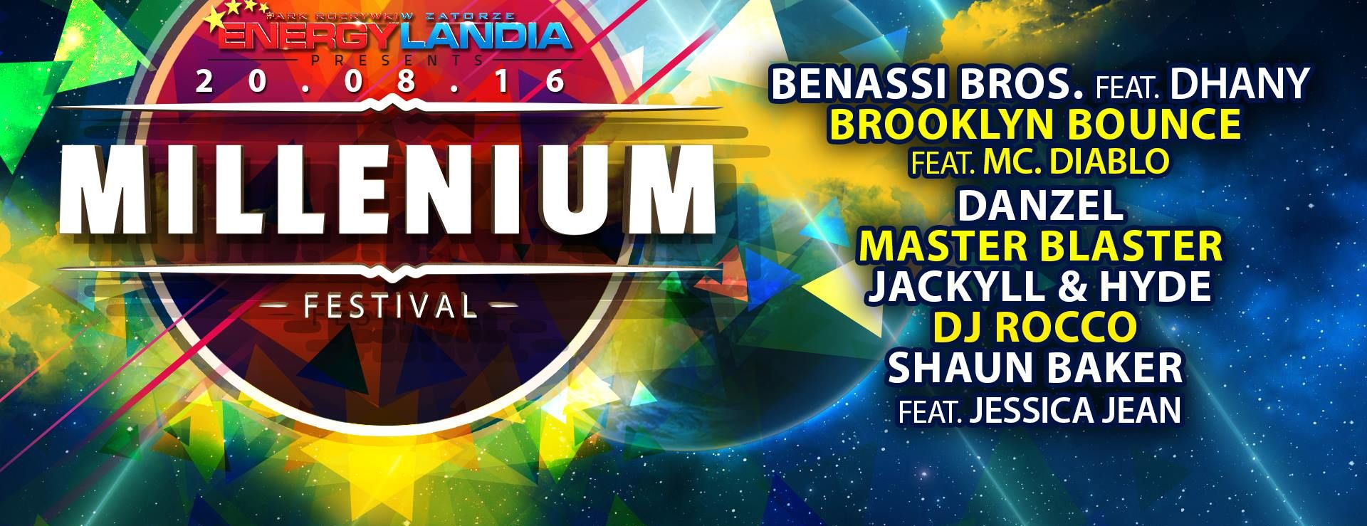
MILLENIUM Festival po raz pierwszy w Parku Rozrywki Energylandia w Zatorze!

W Parku Rozrywki Energylandia w roku 2015 odbyło się aż 6 muzycznych festiwali, a każdy z nich charakteryzował się inną muzyką. Wyróżnić mogliśmy lata 80-te, 90-te, disco polo, współczesne hity, ale i przeboje wszechczasów. Pojawił się także gatunek hard style. Nowy koncertowy sezon w Energylandii zapowiada się jeszcze ciekawiej! Repertuar festiwali zostanie wzbogacony o Millenium Festival, na którym zaprezentują się artyści, których piosenki podbijały listy przebojów na początku XXI wieku.

Dynamiczna i bardzo pogodna, idealnie nadająca się do tańczenia – taka była muzyka pierwsze dekady nowego wieku. Na scenie potężnej 80-metrowej sceny, wypełnionej bogatą scenografią nawiązującą do tamtych lat wystąpią takie gwiazdy jak:
Benassi Bros. (Feat. Dhany) – Benassi Bros. to włoski duet, który debiutancki album wydał w 2004 roku, kolejny ukazał się rok później. Ich największymi hitami są: Make Me Feel czy Every Single Day. Wszystkie muzycznie nawiązują do hitu wszechczasów Satisfaction autorstwa Benny’ego Benassi’ego (1/2 Benassi Bros.)
Danzel – Niekwestionowana gwiazda Millenium! Popularność Holendrowi przyniósł mu singiel Pump It Up wydany w 2004 roku! Kolejnym wielkim hitem okazał się You Spin Me Round. Danzelowi najprawdopodobniej bliska jest Polska. To właśnie w Rzeszowie nagrywał teledysk do przeboju What is life!
Master Blaster – To niemieccy specjaliści muzyki dance. Dzięki nim ludzie szaleli na parkietach w rytm takich jak przebojów Hypnotic Tango, czy How Old Are You. Wydali trzy albumy i mnóstwo remixów!
Jeckyll & Hyde – wizytówką tej holenderskiej formacji jest utwór Freefall, który dla wielu stał się numerem jeden muzyki dance! Choć powstał w 2007 roku, do dziś świetnie się przy nim skacze!
Shaun Baker Feat. Jessica Jean. – tym razem reprezentant z Wielkiej Brytanii, o których słyszał chyba każdy, kto ma odbiornik radiowy. Nie dało się, bowiem w nim nie usłyszeć takich utwór jak V.I.P, Power, Hey Hi Hello czy Could You, Would You, Should You!
Powyższy skład uzupełnią DJ Rocco, a także Brooklyn Bounce Feat. Mc. Diablo!
Jak widać prezentowany Line-up zawiera międzynarodowe gwiazdy, które swoimi hitami podbiły serca wielu Europejczyków!

Bilety w przedsprzedaży dostępne są na naszej stronie www.bilety.energylandia.pl/millenium - będącej jedyną oficjalną bileterią! Cena biletów w I turze wynosi tylko 49 złotych! Podkreślamy jednak, że liczba biletów w tej cenie jest ograniczona! Warto się zatem pośpieszyć z ich zakupem. Ceny biletów w kolejnych pulach wynoszą: 69 zł, 89 zł, 109 zł, 129 zł, a dniu imprezy koszt biletu to już 149 zł.

Kupując bilet na MILLENIUM FESTIVAL dostęp do wszystkich atrakcji Parku w czasie trwania koncertu jest darmowy! Osoby zainteresowane biletami VIP dającymi dużo więcej udogodnień, w tym m.in. dostęp do Parku już od momentu otwarcia, w czasie trwania koncertów specjalnie wydzieloną strefę VIP z cateringiem oraz barkiem w cenie oraz wieloma innymi dodatkami, mogą je nabyć w cenie 400 złotych. Bilety nabyć można elektronicznie za pomocą strony: www.festival.energylandia.pl oraz w kasach Parku.

